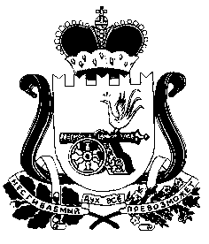

**Совет депутатов Леонидовского сельского поселения**

**Ельнинского района Смоленской области**

РЕШЕНИЕ

«01» марта 2017 г. № 5

О выражении мнения населения по вопросу преобразования муниципальных образований

В соответствии с частью 3 статьи 13 Федерального закона от 6 октября 2003 года № 131-ФЗ «Об общих принципах организации местного самоуправления в Российской Федерации», учитывая результаты публичных слушаний по вопросу преобразования муниципальных образований, Совет депутатов Леонидовского сельского поселения Ельнинского района Смоленской области

**РЕШИЛ:**

1. Дать согласие населения Леонидовского сельского поселения Ельнинского района Смоленской области на преобразование муниципальных образований путем объединения Леонидовского сельского поселения Ельнинского района Смоленской области, Малышевского сельского поселения Ельнинского района Смоленской области, Мутищенского сельского поселения Ельнинского района Смоленской области и Новоспасского сельского поселения Ельнинского района Смоленской области с созданием вновь образованного муниципального образования Леонидовского сельского поселения Ельнинского района Смоленской области с административным центром – деревня Шарапово.

2. Настоящее решение направить в Ельнинский районный Совет депутатов.

Глава муниципального образования

Леонидовского сельского поселения

Ельнинского района Смоленской области Н.В. Нестерова